МИНИСТЕРСТВО НАУКИ И ВЫСШЕГО ОБРАЗОВАНИЯ РФ

Федеральное государственное бюджетное образовательное учреждение

высшего образования

«Московский Авиационный Институт»

(Национальный Исследовательский Университет)

Институт №8: «»

Кафедра 806: «»

**ПРОЕКТНАЯ РАБОТА**

По курсу «Введение в авиационную и ракетно-космическую технику»

I семестр

Тема:

**«Марс - 3»**

**Группа:** М8О-110БВ-24

**Студенты:**Резинкин Дмитрий Владимирович,

Лебедев Иван Всеволодович,

Черников Максим Витальевич

Захарова Агния Дмитриевна

**ФИО преподавателя: _________________**

**Оценка: ________ Подпись: _________**

**Дата**

**Оглавление**

ВВЕДЕНИЕ 3

Название команды: «Ракети строим (в космос)» 3

ПЛАН ВЫПОЛНЕНИЯ РАБОТЫ 4

ГЛАВА 1: ОПИСАНИЕ МИССИИ 5

ХАРАКТЕРИСТИКА СТУПЕНЕЙ РАКЕТЫ 10

**Характеристики ракеты:**  12

ГЛАВА 2: МАТЕМАТИЧЕСКИЕ МОДЕЛИ 14

ГЛАВА 3: ПРОГРАММНАЯ РЕАЛИЗАЦИЯ 16

ГЛАВА 4: СИМУЛЯЦИЯ 18

ЗАКЛЮЧЕНИЕ 19

Приложение 1 23

Приложение 2 26

Приложение 3 27

Полный код находится на GitHub. 27

# ВВЕДЕНИЕ

Тема:Миссия «Марс-3» — первая в истории успешная посадка на Марс автоматической межпланетной станции, направленная на исследование марсианской поверхности.

Цель: Подготовить моделирование миссии с акцентом на последовательности выполнения этапов, необходимых для достижения поверхности Марса и сбора научных данных.

Задачи:

1. Изучить и проанализировать информацию по реальной миссии.
2. Разработать математическую модель с помощью программы.
3. Создать ракету-носитель «Протон-К» в KSP.

Запустить ракету-носитель, выйти на орбитальную траекторию вокруг Марса, а затем выпустить исследовательский зонд для посадки на поверхность планеты.

1. Собрать данные симуляции, сделать анализ и сравнение.
2. Составить отчет о проделанной работе.

# Название команды: «Ракети строим (в космос)»

Состав команды:

Резинкин Д. В. – тимлид, дизайнер-видеомонтажер, конструктор - KSP.

Черников М. В. – программист, математик.

Лебедев И. В. – физик, математик.

# 

# ПЛАН ВЫПОЛНЕНИЯ РАБОТЫ

Теоретическая часть:

1. Описание исторической миссии «\Марс-3»

2. Анализ конструктивных особенностей и технических параметров миссии

Моделирование:

1. Обработка модели выхода на орбиту

2. Моделирование ракеты-носителя Протон-К

Работа с KSP:

1. Проектирование ракеты-носителя

2. Моделирование миссии

3. Управление и логирование

4. Моделирование полета

Выступление:

1. Презентация

2. Отчет команды

3. Видео технической части

4. Обзор проекта

# 

# ГЛАВА 1: ОПИСАНИЕ МИССИИ

**Краткая предыстория**

В период активного освоения космоса 1960-х годов одной из главных целей стало исследование планет Солнечной системы. Советский Союз предпринял амбициозный проект по отправке автоматической станции на Марс для сбора данных о его атмосфере и поверхности. В рамках этой программы был разработан проект «Марс-3», цель которого — посадка на Марс и передача первых изображений и данных с поверхности планеты.

28 мая 1971 года с космодрома Байконур стартовала ракета-носитель «Протон-К» с аппаратом «Марс-3», который прибыл в окрестности Марса 2 декабря 1971 года. Однако спустя 14,5 секунд после посадки связь с аппаратом была потеряна. Тем не менее, «Марс-3» стал первым аппаратом, совершившим успешную посадку на Марсе, что было значительным прорывом в освоении космоса.

Основные этапы полета:

1. Выведение на траекторию перелета к Марсу: После успешного запуска ракета-носитель «Протон-К» вывела автоматическую межпланетную станцию на траекторию, направленную к Марсу.
2. Перелет и корректировка курса: На протяжении нескольких месяцев аппарат совершал перелет к Марсу, включавший корректировки траектории для точного выхода на орбиту вокруг планеты.
3. Выход на орбиту Марса и разделение аппаратов: За несколько дней до прибытия на Марс спускаемый аппарат отделился от орбитального модуля, чтобы приступить к этапу посадки.
4. Этап спуска и посадки: Спускаемый аппарат «Марс-3» вошел в атмосферу Марса, используя аэродинамическое торможение, парашютную систему и тормозные двигатели для безопасного снижения. Посадка произошла 2 декабря 1971 года.

Начало передачи данных: Через несколько секунд после посадки аппарат начал передавать данные, включая изображение с поверхности, но передача оборвалась спустя 14,5 секунд. Хотя данные с поверхности были переданы в крайне ограниченном объеме, миссия «Марс-3» стала огромным достижением для своего времени и важным шагом в истории межпланетных исследований. Аппарат успешно достиг поверхности другой планеты, продемонстрировав возможности автоматической посадки и проложив путь для будущих миссий на Марс.

**Основные цели миссии Марс-3:**

1. Изучение марсианской атмосферы. Атмосфера Марса, хотя и очень разреженная, является важным объектом для изучения. Цель заключалась в измерении параметров атмосферы, таких как:
   1. Плотность и состав: Посадочный модуль должен был провести анализ атмосферы для определения её состава (углекислый газ, азот, аргон и другие возможные компоненты) и плотности.
   2. Температура и давление: Модуль был оснащен датчиками для измерения температуры и давления вблизи поверхности. Это позволило бы понять, насколько суровы условия на поверхности Марса, и оценить возможность существования жидкой воды при разных температурах.
   3. Динамика атмосферы: Наблюдения за ветром и его скоростью дали бы представление о погодных явлениях и особенностях атмосферных процессов на Марсе.
2. Передача первых изображений с поверхности Марса. Одной из ключевых задач миссии была попытка передать на Землю первое изображение марсианской поверхности. Камера на борту посадочного модуля была разработана для выполнения следующих задач:
   1. Панорамное изображение: Камера должна была передать изображение марсианской поверхности, чтобы ученые могли оценить рельеф и особенности ландшафта.
   2. Изучение поверхности и материалов: Полученные изображения позволили бы ученым на Земле исследовать поверхность и сделать предварительные выводы о свойствах марсианских материалов, возможном наличии песка, камней и других объектов.
   3. Анализ цветовой гаммы: Изображения также помогли бы оценить цвет марсианской поверхности, что могло бы дать дополнительные сведения о составе почвы и пород.
3. Проведение температурных замеров и других измерений на поверхности. Посадочный аппарат «Марс-3» был оснащен оборудованием для проведения замеров температуры и других параметров поверхности, что имело большое значение для понимания марсианской среды:
   1. Температурные измерения: Датчики температуры должны были фиксировать температуру поверхности на протяжении короткого времени после посадки. Эти данные могли бы подтвердить гипотезы о больших колебаниях температур на Марсе.
   2. Измерение радиационного фона: Радиометр на борту аппарата предназначался для измерения радиации на поверхности. Понимание уровня радиации необходимо для оценки условий, в которых могут работать аппараты и, в будущем, люди на Марсе.
   3. Измерение влажности и испарения: Исследование могло бы помочь в определении содержания влаги в почве и возможных следов воды, что важно для понимания геологической истории Марса и его потенциала для существования жизни в прошлом.
4. Оценка технологий для автоматической посадки

Одной из ключевых целей миссии была проверка технологий мягкой посадки, включая:

1. Использование аэродинамического торможения и парашютной системы: Из-за тонкости марсианской атмосферы создание парашютной системы, способной снизить скорость посадочного аппарата, было технически сложной задачей. Успех в этом направлении означал бы возможность разработки более сложных спусковых систем для будущих миссий.
2. Тормозные двигатели для мягкой посадки: Использование тормозных двигателей обеспечивало более плавное снижение скорости на последних этапах, что помогало избежать повреждений оборудования. Эффективная работа этих двигателей была важна для успешной работы приборов после посадки.
3. Стабильность на поверхности: Конструкция посадочного модуля обеспечивала устойчивость на поверхности, что было необходимо для получения данных и работы приборов в условиях марсианской гравитации и ветра.
4. Подготовка данных для будущих миссий. Миссия «Марс-3» также имела задачу сбора информации для планирования будущих экспедиций на Марс. К числу этих данных относились:
   1. Параметры для улучшения посадочных технологий: Результаты посадки и собранные данные о марсианской атмосфере должны были помочь в разработке более надежных систем для следующего поколения посадочных аппаратов.
   2. Подготовка к длительным миссиям: Изучение атмосферных и поверхностных условий было важным этапом для планирования более длительных миссий и разработки оборудования, способного работать на Марсе в течение нескольких месяцев или лет.
   3. Поиск пригодных зон для посадки будущих аппаратов: Обследование и анализ местоположения посадки могли бы помочь в выборе наиболее подходящих мест для будущих научных исследований и возможного пилотируемого полета.

**Хронология проведения миссии:**

* Запуск: 28 мая 1971 года, в 16:26 по московскому времени, ракета-носитель «Протон-К» с автоматической станцией «Марс-3» стартовала с космодрома Байконур.
* Отделение первой ступени: Через 120 секунд после запуска первая ступень ракеты-носителя была успешно отделена.
* Отделение второй ступени: Примерно через 340 секунд после запуска вторая ступень ракеты была сброшена, и включилась третья ступень для дальнейшего разгона.
* Выход на орбиту Земли: Через 10 минут после старта «Марс-3» вышел на заданную орбиту вокруг Земли.
* Выход на межпланетную траекторию: После выхода на орбиту была выполнена коррекция и запуск двигателя, что направило аппарат на траекторию к Марсу.
* Перелёт к Марсу: Станция «Марс-3» совершала перелет к Марсу на протяжении примерно шести месяцев, периодически корректируя траекторию для точного выхода к планете.
* Подготовка к посадке: 27 ноября 1971 года посадочный модуль отделился от орбитального и начал подготовку к спуску.
* Вход в атмосферу и посадка: 2 декабря 1971 года, посадочный модуль вошел в атмосферу Марса, успешно спустился и передал данные на Землю в течение 14,5 секунд перед потерей связи.

## 

УСТРОЙСТВО АППАРАТА И ХАРАКТЕРИСТИКА СТУПЕНЕЙ РАКЕТЫ

* 1. Первая ступень

1. Двигатели: Шесть двигателей RD-253
2. Масса ступени с топливом: 500 тонн
3. Тяга: 9 720 кН
4. Удельный импульс: 285 секунд на уровне моря
5. Топливо: Гептил (несимметричный диметилгидразин) и тетраоксид азота
6. Назначение: Создание необходимой начальной тяги для выхода ракеты из плотных слоев атмосферы и набора начальной скорости
7. Отделение: Примерно через 120 секунд после старта, когда топливо полностью вырабатывается
   1. Вторая ступень
8. Двигатели: Четыре двигателя RD-0210
9. Тяга: 2 400 кН
10. Удельный импульс: 320 секунд в вакууме
11. Масса ступени с топливом: 156 тонн
12. Топливо: Гептил и тетраоксид азота
13. Назначение: Подъем на более высокую орбиту и увеличение скорости ракеты
14. Отделение: +- через 340 секунд после запуска
    1. Третья ступень
15. Двигатель: Один двигатель RD-0213
16. Тяга: 600 кН
17. Удельный импульс: 330 секунд в вакууме
18. Масса ступени с топливом: 46 тонн
19. Топливо: Гептил и тетраоксид азота
20. Назначение: Разгон до орбитальной скорости и выведение станции на околоземную орбиту
21. Отделение: После выхода на низкую околоземную орбиту третья ступень отделяется
    1. Четвёртая ступень (Блок Д)
22. Двигатель: Один двигатель, работающий на жидком кислороде и керосине
23. Тяга: 80 кН
24. Удельный импульс: 352 секунды в вакууме
25. Масса ступени с топливом: 18 тонн
26. Топливо: Жидкий кислород и керосин
27. Назначение: Выполнение манёвра для выхода на межпланетную траекторию, направленную к Марсу. Блок Д включался после отделения от третьей ступени, чтобы обеспечить окончательный разгон и перевести станцию «Марс-3» на траекторию, направленную к Марсу
28. Отделение: После завершения разгона и достижения требуемой скорости блок Д отделялся, оставляя космическую станцию на межпланетной траектории
    1. Орбитальный и посадочный модули
29. После разгона и выхода на траекторию к Марсу, космическая станция «Марс-3», состоявшая из орбитального и посадочного модулей, продолжила самостоятельный полет к Марсу, выполняя коррекции курса и другие операции для подготовки к посадке.

Эта четырёхступенчатая конфигурация с блоком Д обеспечила успешный запуск на межпланетную траекторию, позволяя доставить тяжёлую станцию на орбиту Марса.

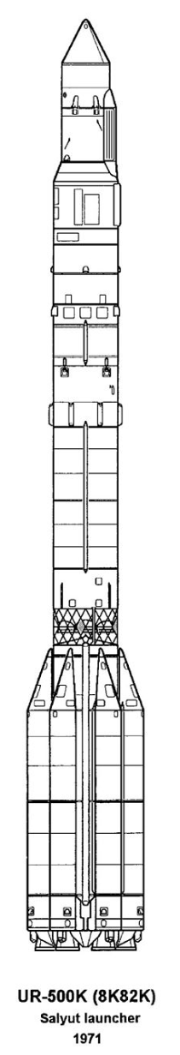

Рисунок 3. Протон-К, используемый для миссии

**Характеристики ракеты:**

Количество ступеней: 4

Длина с головными обтекателями: 62м

Диаметр: 10,3 метра (бустеры) и 4,15 метра (центральный блок)

Стартовая масса: 700 - 750 т

Полезная нагрузка:

* На низкую околоземную орбиту (ЛEO): до 20 000 кг
* На траекторию к Марсу: около 5 000 - 6 000 кг

Разгонная мощность: около 1 100 000 кгс (кгс - килограмм-сила)

Таблица 1. Характеристика ступеней ракеты

|  |  |  |  |
| --- | --- | --- | --- |
|  | Первая ступень | Вторая ступень | Третья ступень |
| Стартовая масса  (Т) | 2290 | 496,2 | 132 |
| Маршевые двигатели | 5 × F-1 | 5 × J-2 | J-2 |
| Тяга (кН) | 34 343 | 5096 | 1019,2 |
| Удельный импульс (Н·с/кг) | 2580 | 4130 | 4130 |
| Время работы (с) | 165 | 360 | 165 + 335  (2 включения) |
| Горючее | керосин | жидкий водород | жидкий водород |
| Масса топлива (кг) | 2 300 000 | 480 000 | 105 000 |
| Окислитель | - | жидкий кислород | жидкий кислород |

# ГЛАВА 2: МАТЕМАТИЧЕСКИЕ МОДЕЛИ

Для создания успешной математической и физической реализации потребуется определенное количество физических формул. В основе находится 2-й закон Ньютона, формулировка которого на языке символов выглядит следующим образом:

$m\underline{a} = \sum_{i = 1}^{n}{}\underline{F_{i}}$, (1)

Также для выполнения необходимых расчетов понадобятся: формула Циолковского, формула лобового сопротивления, закон всемирного тяготения. Естественно, что для расчета уровня сопротивления воздуха придется применять соответствующую формулу:

$F_{c}= C_{F}\frac{pu^{2}}{2}S$, (2)

где 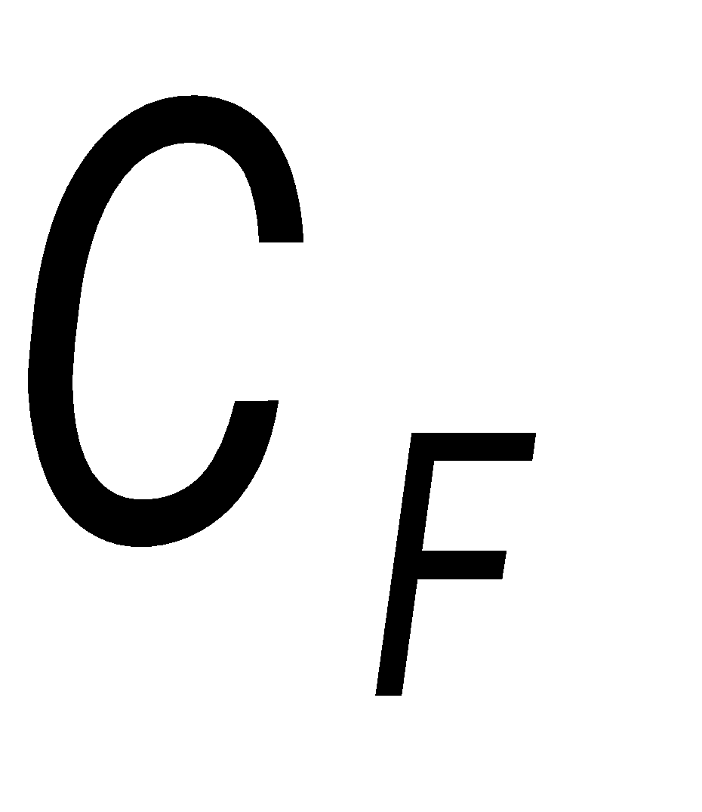коэффициент лобового сопротивления (безразмерная величина), который равен 0.2 для фигуры рассматриваемого корабля. [12]

Для упрощения расчетов примем температуру за постоянную величину, равную 300К. Значение газовой постоянной R = 8,31. При таких параметрах формула зависимости плотности от высоты будет выглядеть следующим образом:

$ρ(y)= \frac{M_{a}p_{0}e^{\frac{-gM_{a}(y-y_{0})}{RT}}}{RT}$, (3)

Среди вспомогательных формул, отбросить которые при расчетах нельзя, стоит отметить:

$m\underline{a}=\underline{F_{T}}+m\underline{g}+\underline{F_{c}}$, (4)

$k = \frac{M_{0}-M}{T}$, (5)

$m(t) = M_{0}-kt$, (6)

$α(t) = α + βt$, (7)

$v=v_{0}+at$, (8)

Объединив некоторые из представленных выше формул, можем получить итоговые ускорения:

$a_{x}= \frac{(F_{1}+ F_{c})sin(α_{1}+β_{})}{M_{1}-k_{1}t}$, (9)

$a_{y}= \frac{(F_{1}+ F_{c})cos(α_{1}+β_{})}{M_{1}-k_{1}t} - g$, (10)

Исходя из того, что мы используем метод Эйлера, имеем:

$a=\sqrt{a_{x}^{2}+a_{y}^{2}}$ (11)

Ресурс ракеты можно достаточно просто рассчитать через формулу Циолковского, зная массу ракеты и количество топлива в ступени:

$ΔU = U_{e}ln(\frac{M_{0}}{M_{p}})$, (12)

где $U_{e}$- скорость истечения продуктов сгорания из сопла ракетного двигателя, $M_{0}$- масса ракеты с топливом, $M_{p}$- масса ракеты без топлива.

# ГЛАВА 3: ПРОГРАММНАЯ РЕАЛИЗАЦИЯ

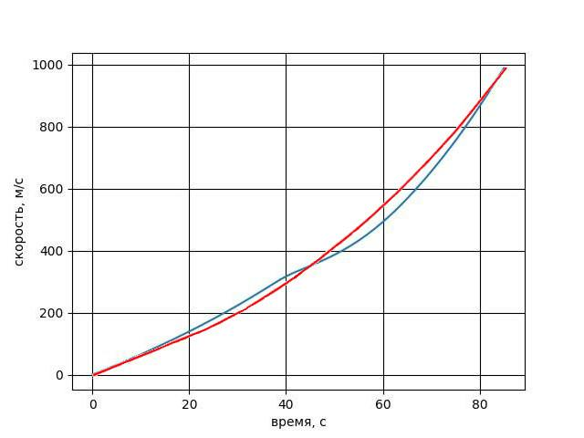

Рисунок 4. Наложенные графики зависимости скорости от времени

физ. модели (красный цвет) с графиком KSP (синий цвет)

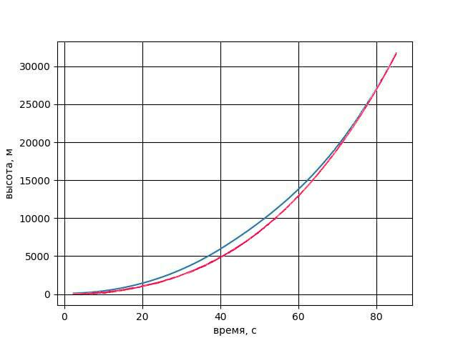

Рисунок 5. Наложенные графики зависимости высоты от времени

физ. модели (красный цвет) с графиком KSP (синий цвет)

Для построения этих графиков мы использовали библиотеки Matplotlib, NumPy, time, datetime, SciPy, а также мод kRPC. Также в коде используются вычисления sin и cos, которые необходимы для построения корректной кривой изменения. Написанный код будет ежесекундно добавлять данные по скорости и высоте в массивы, которые будут использованы при выводе графиков. Мод kRPC позволяет собирать данные во время полёта, с помощью скриптов, запущенных вне игры. При выборе шага времени для реализации метода Эйлера мы остановились на значении 0.1 сек. Так как оно придаёт нашим данным точность и не тормозит процесс подсчёта. Мы рассмотрели графики для данных математической модели и данных полёта из KSP.

Наглядно видно, что зависимости скорости от времени и высоты от времени сошлись, а значит данные из симуляции в KSP схожи с данными взятыми из мат. модели. Из этого можно сделать вывод о том, что мы достигли того результата, которого и добивались.

Ознакомиться с полным кодом программной реализации можно в приложении 3.

# ГЛАВА 4: СИМУЛЯЦИЯ

После детального изучения устройств реального аппарата, мы приступили к процессу создания виртуальной модели в космическом симуляторе Kerbal Space Program (приложение 1). Для выполнения данного этапа мы воспользовались модом FASA, который дал нам большой выбор деталей для построения аналога Аполлон-11. Без его использования попросту не получилось бы собрать нашу ракету в необходимых пропорциях.

Ознакомиться с реализацией миссии можно в приложении 2.

# 

# 

# 

# ЗАКЛЮЧЕНИЕ

В ходе выполнения проекта мы с командой достигли поставленной цели: успешно провели симуляцию миссии Кристаллон-404, основанной на реально существующей миссии Аполлон-11. Для достижения цели нами был создан летательный аппарат и произведён его запуск в игре Kerbal Space Program, мы проанализировали данные реальной миссии, разработали математическую модель, на её основе написали программу, которая производила расчеты и, опираясь на них, строила графики. В ходе сравнения графиков зависимости скорости от времени и высоты от времени для данных математической модели и данных из Kerbal Space Program, мы сделали вывод, что и по значениям, и по скорости роста величин данные схожи, хоть есть и небольшие отклонения. Графики математической модели полета и симуляции полета в игре Kerbal Space Program (KSP) могут расходиться по следующим причинам:

1. Упрощение в KSP: KSP - это видеоигра, разработанная для развлечения, и она использует упрощенные модели и алгоритмы для имитации полета в космосе. Некоторые аспекты физики или условий полета не учитываются или приближаются несовершенно в KSP.

2. Используемые модели и алгоритмы: Компьютерная симуляция в KSP использует свои наборы моделей и алгоритмов для расчета полета и динамики объектов в игре. Эти модели и алгоритмы могут иметь свои ограничения и приближения, которые могут привести к расхождениям с математической моделью.

3. Точность измерений и пользовательский ввод: В KSP точность измерений и ввода в значительной степени зависит от навыков и манипуляции игрока. В отличие от математической модели, симуляция полета в KSP не всегда гарантирует точные параметры или ввод пользователя, что может вызывать расхождения с ожидаемыми результатами.

4. Пользовательские модификации (моды): Использование нестандартных деталей также может привести к расхождениям между стандартной игрой KSP и математическими моделями.

Для расчета относительной и абсолютной погрешности между двумя графиками зависимости скорости от времени, производим следующие действия: Берем точку на графике. Для расчета возьмем точку x = 60 секунд и соответствующие значения y1 = 500 м/с и y2 = 550 м/с. Для расчета относительной погрешности, будем использовать формулу:

$\left|\frac{(y_{1}-y_{2})}{y_{1}}×100\%\right|$ (13)

Для расчета абсолютной погрешности, будем использовать формулу:

$\left|y_{1}-y_{2}\right|$ (14)

Таким образом, значение относительной погрешности - 9%, абсолютной - 50 м\с.

Для расчета относительной и абсолютной погрешности графикоф зависимости высоты от времени возьмем точку x = 40 секунд и соответствующие значения y1 = 5000 м и y2 = 6660 м.

Используя формулы 13 и 14, получаем значения относительной погрешности - 9%, абсолютной - 1660 м.

СПИСОК ИСПОЛЬЗУЕМОЙ ЛИТЕРАТУРЫ

1. Как летали “Аполлоны” [Электронный ресурс] URL - http://surl.li/oseid (Дата последнего обращения: 8 октября 2023 г.)
2. Космический корабль APOLLO [Электронный ресурс] URL - <https://testpilot.ru/espace/bibl/raketostr3/1-4.html> (Дата последнего обращения: 6 октября 2023 г.)
3. Космический корабль APOLLO [Электронный ресурс] URL: https://testpilot.ru/espace/bibl/raketostr3/1-4.html (Дата последнего обращения: 6 октября 2023 г.)
4. Федоров Святослав Павлович. Человек на луне [Электронный ресурс]

URL - <https://helpiks.su/1-150584.html> (Дата последнего обращения: 6 октября 2023 г.)

1. Википедия. Аполлон-11 [Электронный ресурс] URL - <http://surl.li/osegu> (Дата последнего обращения: 5 октября 2023 г.)
2. Википедия. Аполлон (космическая программа) [Электронный ресурс] URL - http://surl.li/osefk (Дата последнего обращения: 5 октября 2023 г.)
3. Журнал “Все о космосе”. Программа “Аполлон” [Электронный ресурс] URL - <http://surl.li/osedw> (Дата последнего обращения: 7 октября 2023 г.)
4. Википедия. Аполлон-13 [Электронный ресурс] URL - http://surl.li/oseci (Дата последнего обращения: 5 октября 2023 г.)
5. SPACEDOCK. Строим ракету-носитель - руководство [Электронный ресурс] URL - <http://surl.li/oseei> (Дата последнего обращения: 8 октября 2023 г.)
6. “Редакция газеты “Светоч”. Аполлон-11 [Электронный ресурс] URL - <http://surl.li/oseeo> (Дата последнего обращения: 5 ноября 2023 г.)
7. Анна Джей. Траектория полета корабля “Аполлон-11”. Инфографика [Электронный ресурс] URL - <http://surl.li/oseew> (Дата последнего обращения: 5 октября 2023 г.)
8. StudFiles. Раздел 1. Расчет аэродинамических характеристик самолета и его частей в продольной плоскости при малых углах атаки (рис. 4.4a) [Электронный ресурс] URL - https://studfile.net/preview/6708656/page:3/ (Дата последнего обращения: 27 декабря 2023 г.)
9. Мякишев, Г.Я. Физика. Механика. 10 класс / Г.Я. Мякишев. - М.: Дрофа, 2014 [Учебник] Дата последнего обращения: 26 декабря 2023 г.
10. А. Н. Матвеев. Механика и теория относительности - Москва, “Оникс 21 век”, “Мир и Образование”, 2003 [Учебник для студентов высших учебных заведений] Дата последнего обращения: 27 декабря 2023 г.
11. Википедия. Сатурн-5 [Электронный ресурс] URL - http://surl.li/osetk (Дата последнего обращения: 9 октября 2023 г.)

# Приложение 1

Процесс сборки Сатурн - V, оформленный в виде фото-отчета:

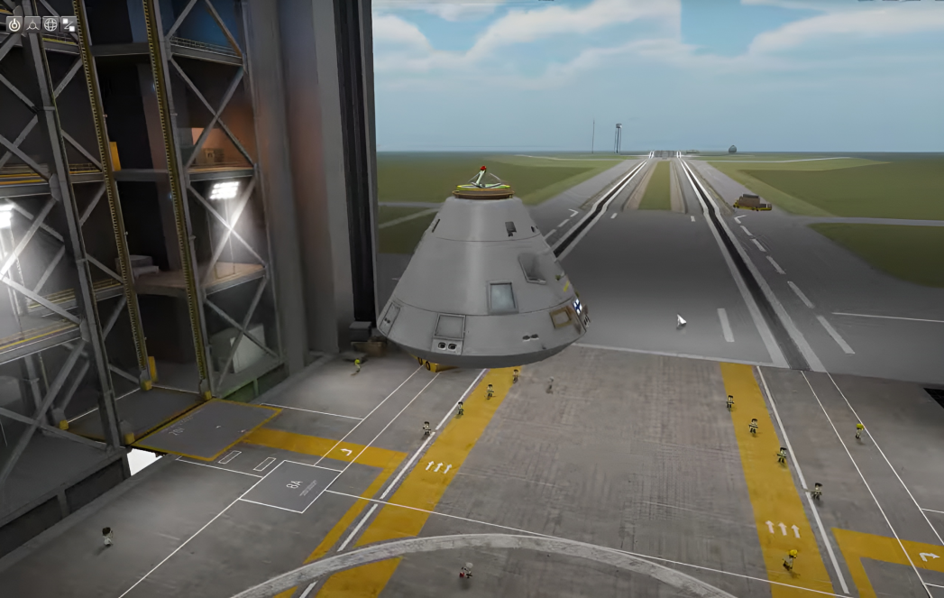

Рисунок 1. Командный модуль.

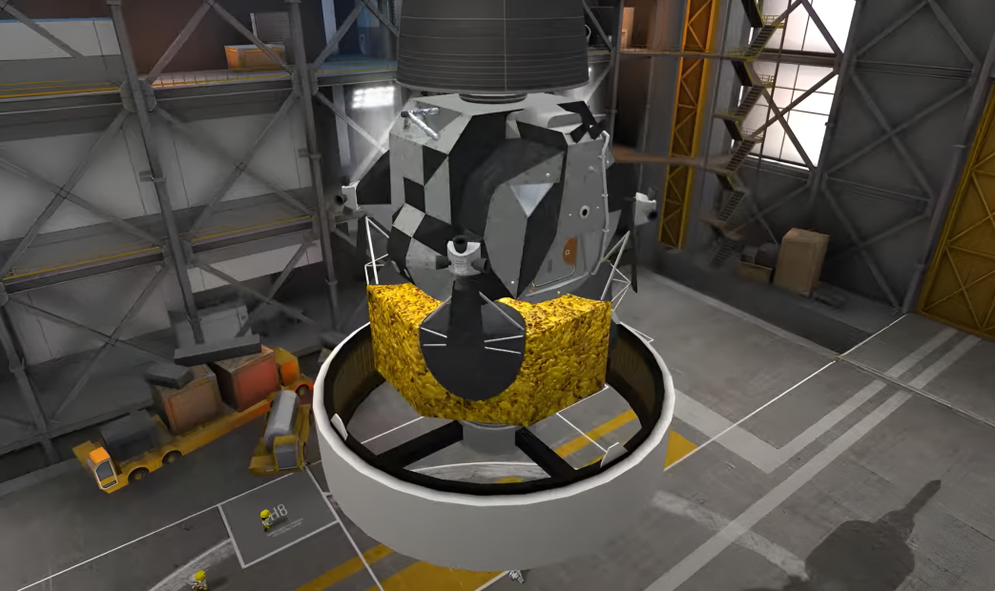

Рисунок 2. Лунный модуль.

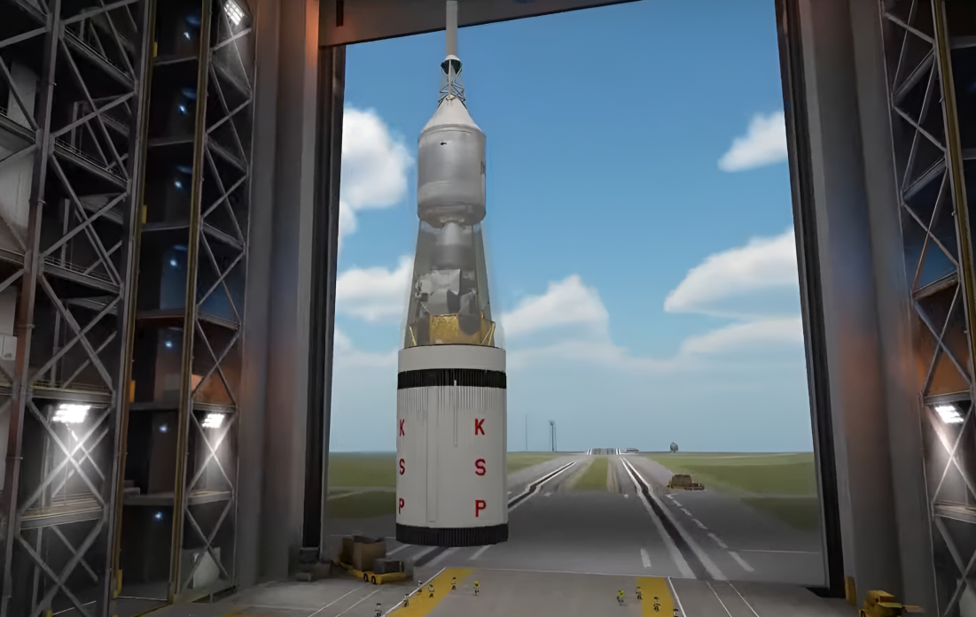

Рисунок 3. Третья ступень.

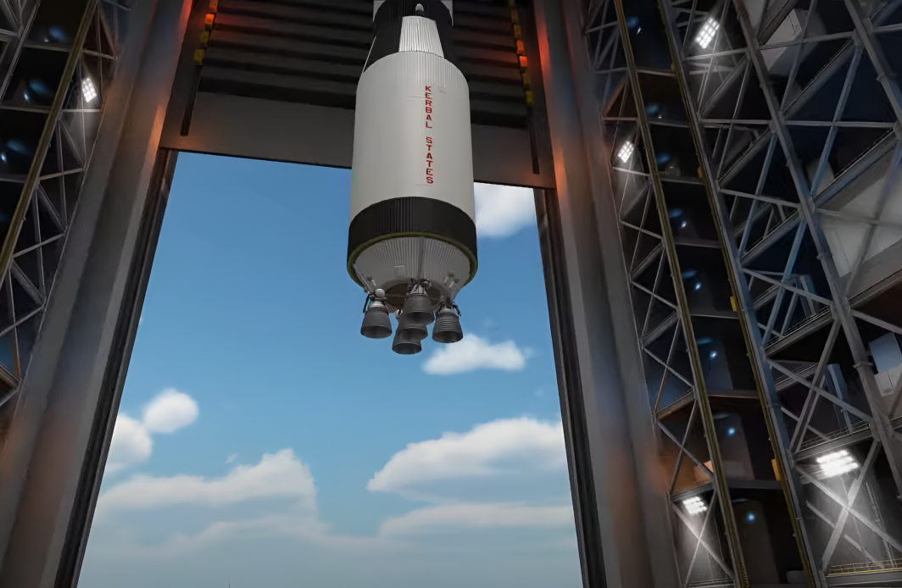

Рисунок 4. Вторая ступень.

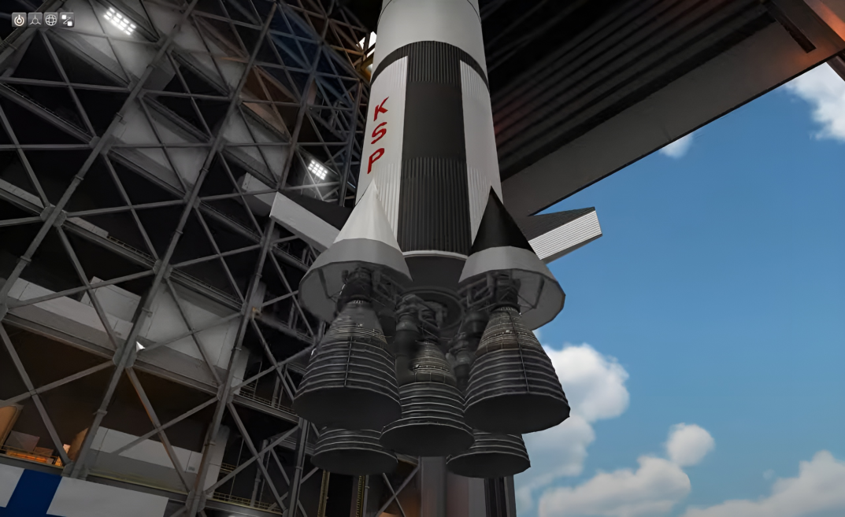

Рисунок 5. Двигатели первой ступени.

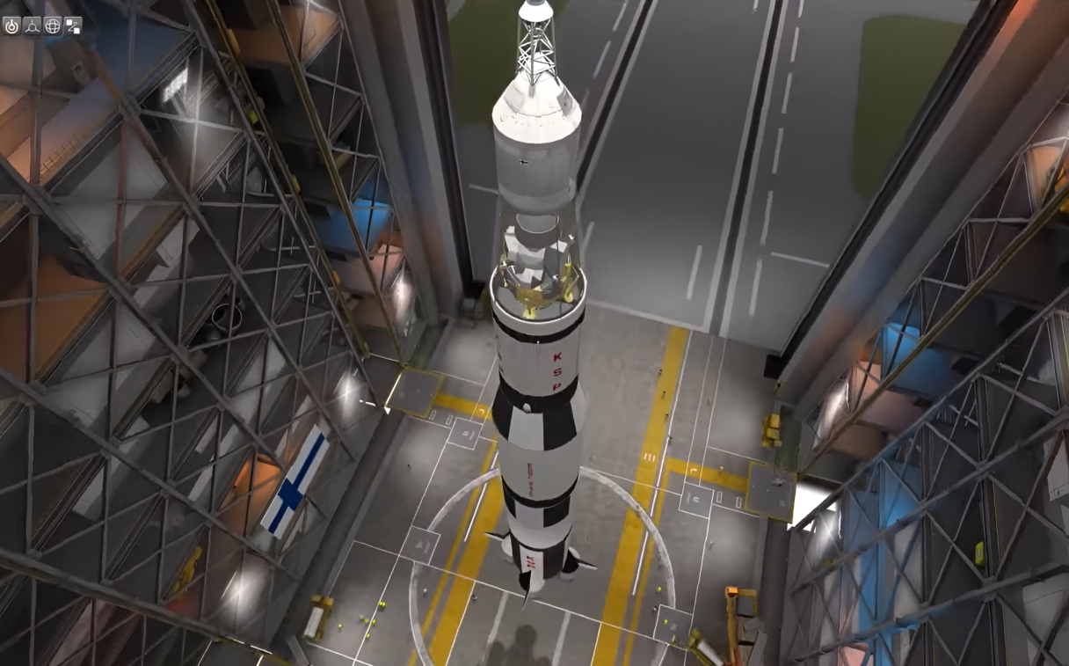

Рисунок 6. Полностью собранная ракета.

# Приложение 2

**Симуляция миссии**

Симуляция миссии:

<https://youtu.be/-6eVDRmCcTw?feature=shared>



# Приложение 3

**Программная реализация**

# Полный код находится на GitHub.

<https://github.com/amroman1337/MAI-project-RKT>

Код, предназначенный для построения графиков зависимости скорости и высоты от времени для мат. модели.

import matplotlib.pyplot as plt

import numpy as np

# параметры ракеты и взлёта

time = 85 # время работы первой ступени в сек

m0 = 431 * 10 ** 3 # начальная масса корабля в кг

Ft = 6781.2 * 10 ** 3 # тяга ускорителя 1-ой ступени в кН

k = 2470.6 # скорость расхода топлива в кг/с

b = -0.001 # изменение угла движения ракеты рад/с

cf = 0.2 # коэффициент сопротивления

S = 1534 ** (2 / 3) # площадь лобового сопротивления

# константы

e = 2.72

shag = 0.1 # шаг (по желанию изменяемая переменная)

Ang0 = np.pi / 2

Ang1 = Ang0 + time * b

G = 9.81

M_A = 0.29

R = 8.31

T = 300

P_0 = 10 ** 5

GAZ_P = M_A / (R * T)

x_values = [0]

y_values = [0]

vx_values = [0]

vy_values = [0]

ax_values = [0]

ay_values = [-9.81]

x = 0

y = 0

vx = 0

vy = 0

ax = 0

ay = 0

for i in range(int(time // shag)): # рассчитываем n сек

t = i * shag

rho = (GAZ_P * P_0) * (e ** (-G * y * GAZ_P))

f_cx = cf * S * (rho * (vx_values[-1] ** 2) * 0.5)

f_cy = cf * S * (rho * (vy_values[-1] ** 2) * 0.5)

ax = ((Ft) * np.cos(Ang0 + b * t) - f_cx)/(m0 - k * t)

ay = ((Ft) * np.sin(Ang0 + b * t) - f_cy)/(m0 - k * t) - G

vx = vx_values[-1] + ax * shag

vy = vy_values[-1] + ay * shag

x = x_values[-1] + vx * shag

y = y_values[-1] + vy * shag

ax_values.append(ax)

ay_values.append(ay)

vx_values.append(vx)

vy_values.append(vy)

x_values.append(x)

y_values.append(y)

velocity = [((vx_values[i]) ** 2 + vy_values[i] ** 2) ** 0.5 for i in range(len(vx_values))]

# print([((vx_values[::10][i]) ** 2 + vy_values[::10][i] ** 2) ** 0.5 for i in range(time)])

# print(y_values[::100])

# plt.plot(range(0, time), vx_values[::int(shag ** -1)])

# plt.xlabel("Время, с")

# plt.ylabel("Высота, м")

# plt.plot(range(0, time), y_values[::int(shag ** -1)])

plt.xlabel("Время, с")

plt.ylabel("Скорость, м/с")

plt.plot(range(0, time), velocity[::int(shag ** -1)])

plt.show()

Код, для построения графика зависимости скорости от времени при полёте.

import matplotlib.pyplot as plt # библиотека для рисования графиков

import krpc # библиотека для подключения к KSP и сбора данных

import time  
 import datetime  
 from scipy.integrate import odeint

connection = krpc.connect(name='Graphics')

vessel = connection.space_center.active_vessel

figure, ax = plt.subplots()

Speed = []

Time = []

Orbit = vessel.orbit.body.reference_frame  
  
 # Получаем данные

while True:

Speed.append((vessel.flight(Orbit).speed * 60) / 1000)

Time.append(vessel.met / 60)

if vessel.metvessel.flight(Orbit).speed > 1000:

break

# Работаем с графиком

ax.plot(Speed, Time) # рисуем график

plt.xlabel('Время, сек')

plt.ylabel('Скорость, м/с')

plt.grid(color='black') # наводим красоту

plt.show()

Код, для построения графика зависимости высоты от времени при полёте.

connection = krpc.connect(name='Graphics')  
 vessel = connection.space_center.active_vessel  
 figure, ax = plt.subplots()  
 Time = []  
 Height = []  
 Orbit = vessel.orbit.body.reference_framesaved = 999  
 time.sleep(4)  
  
 # Получаем данные  
 while True:  
 Height.append(vessel.flight(Orbit).mean_altitude)  
 Time.append(vessel.met)  
 if vessel.met > 85:  
 break  
  
 # Строим график  
 ax.plot(Time, Speed)

plt.xlabel('Время, сек')  
 plt.ylabel('высота, м')  
 plt.grid(color='black')   
 plt.show()